“班班有个图书角”儿童阅读助学项目书架采购要求

书架具体要求如下：
1、书架下部为封闭式的书柜，宽80厘米，高40厘米，深40厘米，有门，平常可以锁起来。
2、书架上部为开放式，宽80厘米，深25厘米，有三格，三格高度从下到上依次为32、28、28厘米（必须是净高度，不含板的厚度），以保证有一格能够放A4大小的图书或杂志，其他能够放大32开的图书。
3、整个书架背部有底板，书柜下面有10厘米的裙脚；
4、书架的上部底板要做一个弧形板，高20厘米，是项目标志的展示板，图书角名称和标志要打印后张贴在这里；
5、书架的颜色没有特殊要求，深色、木纹色均可，但是不宜为浅色；
6、书架要放在教室里，孩子们比较调皮，可能会经常晃动或者碰到，要求比较坚固。
7、具体规格和样式参加我们提供的图纸，请按照图纸进行生产，图示如下：
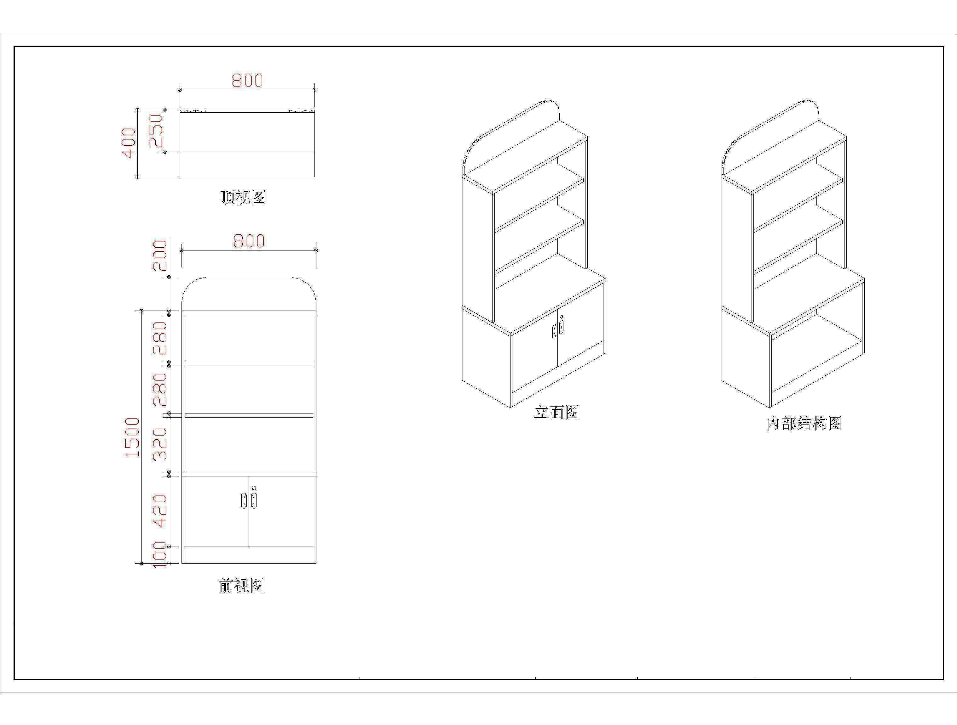
竞标性采购联系方式：
联系地址：厦门市思明区思明西路64号民主大厦402室担当者行动
电话：0592-2101910
电子信箱：sgwb@dandang.org
联系人：官文宾（总干事）

